Инструкция по оформлению договоров ГПХ на выполнение работ/оказание услуг

Инструкция предназначена для пользователей, прошедших обучение СДОУ.

Шаг 1: Подготовка к запуску документа в СДОУ
Сроки запуска документа. Договор ГПХ должен быть запущен в СДОУ не позднее, чем за 3 рабочих дня до даты начала выполнения работ/оказания услуг.
Сумма договора должна быть не более 350 тыс. рублей.

Перед запуском документа в СДОУ необходимо:
- Получить от исполнителя реквизиты Банка и номер банковской карты для оплаты, а также подготовить следующие файлы скан-копий документов исполнителя в формате pdf.
Для гражданина РФ требуются:
  - Скан паспорта (1 страница и страница регистрации).
  - Скан СНИЛС.
  - Скан ИНН.
Для иностранного гражданина обязательными приложениями являются скан-копии следующих документов:
  - Всех страниц паспорта и его нотариально заверенный перевод.
  - Миграционной карты (за исключением граждан Республики Беларусь);
  - рабочей визы (если иностранный гражданин прибыл в РФ на основании визы);
  - Разрешения на работу или патента (если требуется в соответствии с законодательством РФ).
  - Договора (полиса) медицинского страхования сроком действия до окончания срока действия договора включительно, обеспечивающий оказание иностранному гражданину первичной медико-санитарной помощи и специализированной медицинской помощи в неотложной форме.
- Уточнить данные для внесения в поля регистрационной карточки:
  - Подписывающее лицо – ректор или должностное лицо НИУ ВШЭ, которому ректором предоставлены полномочия по подписанию договоров по доверенности.
  - Согласующий Специалист подразделения (внесение данного лица не является обязательным).
  - Согласующий Руководитель структурного подразделения.
  - Согласующий Курирующий работник ПФУ.
- Получить у курирующего работника ПФУ данные финансовых аналитик в формате: «шифр подразделения привлекающего работника, источник финансирования, КВР, КОСГУ, шифр подразделения финансирования», например:01.07, 41010ОБР, КВР 244, КОСГУ 226_37, 01.07.

Шаг 2.
- Создайте новый документ в документопотоке «Договоры с физическим лицом». Для этого выберите пункт меню «Создать: Договоры с физическим лицом».
- В окне выбора шаблона трудового договора выбрать вид документа «Услуги, работы. ГПД».
- Выберите один из шаблонов (См. Рисунок 1):
- ДФЛ Москва ГПД 1. Гражданин РФ. Услуги, работы (Сбербанк).
- ДФЛ Москва ГПД 2. Гражданин РФ. Услуги, работы (Казначейство).
- ДФЛ Москва ГПД 3. Иностранный гражданин. Русский язык. Услуги, работы (Сбербанк).
- ДФЛ Москва ГПД 4. Иностранный гражданин. Русский язык. Услуги, работы (Казначейство).
- ДФЛ Москва ГПД 5. Иностранный гражданин. Двуязычный Услуги, Работы (Сбербанк).
- ДФЛ Москва ГПД 6. Иностранный гражданин. Двуязычный Услуги, Работы (5:100 Казначейство).

Для шаблонов, в наименовании которых указано (Сбербанк), источник финансирования - из средств субсидии на выполнение государственного задания или из средств от приносящей доход деятельности.

Для шаблонов, в наименовании которых указано (5:100 Казначейство), источник финансирования - за счет средств целевой субсидии по программе повышения конкурентоспособности.

Важно правильно выбирать шаблон на данном этапе, документы, запущенные по неправильному шаблону придется заново перезапускать в СДОУ.
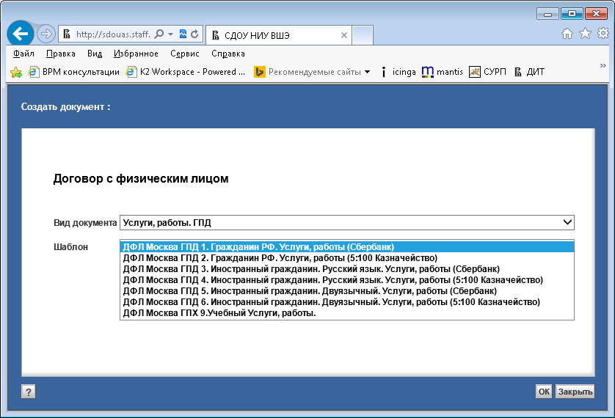
Рисунок 1. Выбор шаблона

Шаг 3.
Заполните поля на закладке «Реквизиты документа» (См. Рисунок 2):
- Срочность. Выбрать значение «Срочный».
- Содержание. Внести вручную шифр подразделения, привлекающего работника и ФИО работника, например 03.11 Куликов Андрей Владимирович.
- Фамилия. Внести значение вручную.
- Имя. Внести значение вручную.
- Отчество. Внести значение вручную.
- Кампус. Выбрать значение «НИУ ВШЭ».
- Должность. Выбрать значение «Нет должности».
- Подразделение. По нажатию кнопки в поле «Подразделение» в открывшемся окне выбрать подразделение, привлекающее работника.
- Подписывающее лицо. По нажатию кнопки «Подписывающее лицо» в открывшемся окне выбрать подписывающего руководителя.
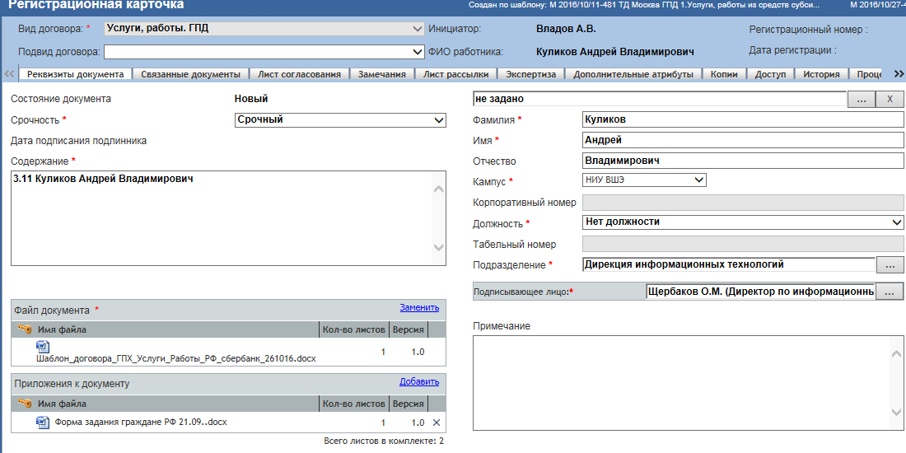
Рисунок 2. Закладка «Реквизиты документа»

Шаг 4.
Заполните закладку «Лист согласования» (См. Рисунок 3):
- По нажатию кнопки в колонке «ФИО» выберите согласующее лицо Специалист подразделения/ Непосредственный руководитель или удалите запись с помощью значка «Х» в конце строки.
- По нажатию кнопки в колонке «ФИО» выберите согласующее лицо Руководитель структурного подразделения.
- По нажатию кнопки в колонке «ФИО» выберите согласующее лицо Курирующий работник ПФУ.
Строка «ГПХ. Согласующие УП» уже содержит заданную шаблонам группу работников Управления персонала, которые получат задачу «На согласование» ее заполнять не нужно.
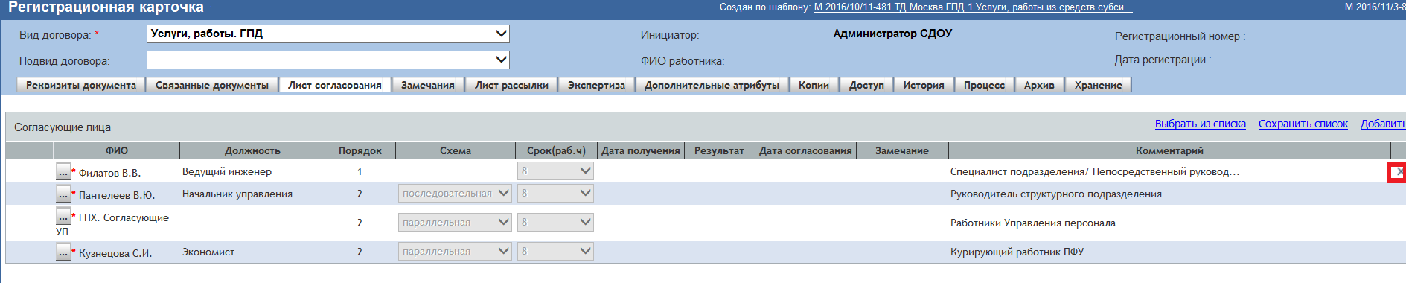
Рисунок 3. Закладка «Лист согласования»
- Сохраните проект документа по нажатию кнопки РК «Сохранить».

Шаг 5:
На закладке «Лист рассылки» уже внесены фамилии работников для рассылки по умолчанию. Необходимо внести в этот список (См. Рисунок 4):
- Инициатора документа.
- Подписывающего руководителя подразделения, привлекающего работника.
- Если необходимо, других пользователей.
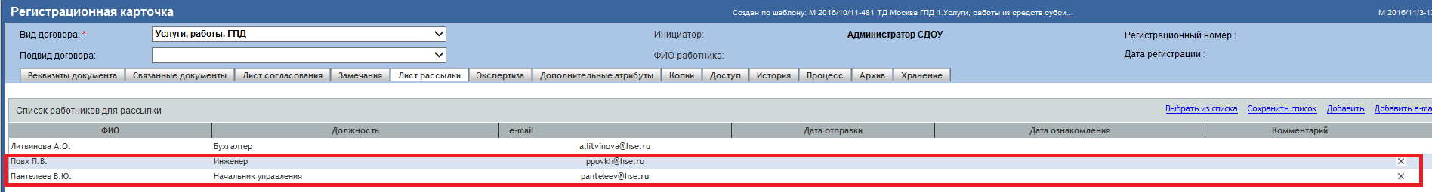
Рисунок 4. Закладка «Лист рассылки»
- Сохраните проект документа по нажатию кнопки РК «Сохранить».
Шаг 6.1. Если среди закладок РК есть закладка «Дополнительные атрибуты» (автоматическое заполнение шаблона договора):
- Заполните поля на закладке «Дополнительные атрибуты» - внесенные в поля значения автоматически после нажатия кнопки «Сохранить» будут внесены в прикрепленный файл документа (См. Рисунок 5).

Внимание! Незаполненные поля будут автоматически вставлены в файл документа со значением «Не задано».
Перечень полей шаблона для гражданина РФ и иностранного гражданина немного различаются.
Дата договора. Выберите из календаря дату договора.
Примечание. Договор должен заключаться исключительно до начала выполнения работ/оказания услуг. Дата заключения договора, указанная в договоре, должна предшествовать дате начала выполнения работ/оказания услуг или совпадать с ней. Заключение договоров прошедшим числом не допускается.
Должность и полное имя подписывающего лица НИУ ВШЭ в родительном падеже. Внесите должность и ФИО подписывающего лица в родительном падеже.
Регистрационный номер и дата доверенности. Внесите регистрационный номер и дату доверенности подписывающего лица.
Подпункты Положения о закупке. Выберите одно из значений из раскрывающегося списка.
- Пп. 8 п. 12.8.1. Положения о закупке указывается в случае осуществления закупки работ, услуг на сумму, не превышающую триста пятьдесят тысяч рублей;
- Пп. 13 п. 12.8.1. Положения о закупке указывается в случае заключения договора на оказание преподавательских услуг.
- Пп. 24 п. 12.8.1. Положения о закупке указывается в случае осуществления закупки работ, услуг на сумму, не превышающую сто пятьдесят тысяч рублей.
Занимал_не занимал. Выберите одно из значений из раскрывающегося списка. (Этого поля нет в шаблоне для иностранных граждан). Данное поле относится к информации о работе в органах государственной и муниципальной службы.
Наименование органа/учреждения и должность Исполнителя в органах гос. и муниципальной службы. (Этого поля нет в шаблоне для иностранных граждан). Внесите наименование органа/учреждения с точкой или просто поставьте точку, если Исполнитель не занимал должность в органах гос. и муниципальной службы. (Это поле есть не во всех шаблонах).
Дата рождения. Внесите или выберите дату из календаря.
Место рождения. Внесите место рождения.
Статус. (Этого поля нет в шаблоне для граждан РФ, предназначено только для иностранных граждан). Выберите значение из выпадающего списка.
Адрес регистрации Исполнителя (страна, город, улица, дом, кв.). Внесите адрес регистрации исполнителя.
Адрес фактического проживания Исполнителя (страна, город, улица, дом, кв.). Внесите адрес фактического проживания исполнителя.
Номер паспорта Исполнителя. Внесите номер паспорта исполнителя.
СНИЛС Исполнителя. Внесите СНИЛС исполнителя.
ИНН Исполнителя. Внесите ИНН исполнителя.
Телефон Исполнителя. Внесите телефон исполнителя.
E-mail Исполнителя. Внесите e-mail исполнителя.
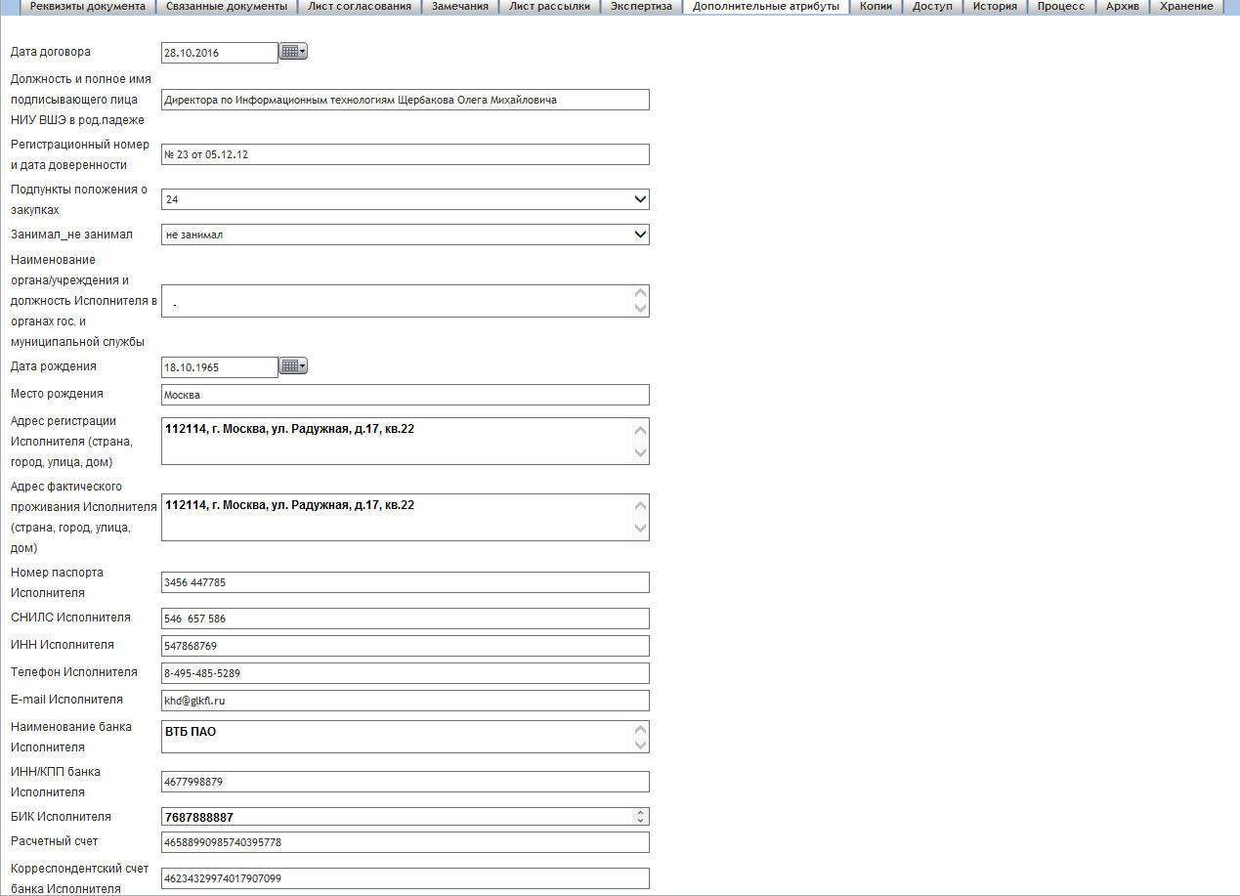
Рисунок 5. Закладка «Дополнительные атрибуты»
Наименование банка Исполнителя. Внесите наименование банка исполнителя.
Если какой-либо реквизит банка требуется оставить пустым внесите тире «-».
Примечание. Если у Исполнителя зарплатная карта оформлена в НИУ ВШЭ, реквизиты Банка не заполняются. В данном случае необходимо указать номер банковской карты и в поле «Наименование банк Исполнителя» ввести «зарплатный проект ВТБ 24».
ИНН/КПП банка Исполнителя. Внесите ИНН/КПП банка исполнителя.
БИК банка Исполнителя. Внесите БИК банка исполнителя.
Расчетный счет банка Исполнителя. Внесите номер расчетного счета банка исполнителя.
Корреспондентский счет банка Исполнителя. Внесите номер корреспондентского счета исполнителя.
Лицевой счет Исполнителя. Внесите номер лицевого счета исполнителя.
Примечание. Для держателей карт банков ВТБ и Сбербанк, лицевой счет можно не указывать, указывается номер банковской карты исполнителя).
Номер банковской карты Исполнителя. Внесите номер банковской карты исполнителя.
ФИО ответственного лица от подразделения, привлекающего сотрудника. Внесите ФИО ответственного лица.
Телефон ответственного лица. Внесите номер телефона.
E-mail ответственного лица. Внесите e-mail.
- Сохраните проект документа по нажатию кнопки РК «Сохранить».
Вернитесь на закладку «Реквизиты документа» (См. Рисунок 6):
- В поле «Файл документа» откройте файл документа для просмотра, нажатием правой кнопки по названию присоединенного файла «Шаблон_документа…», выберите пункт контекстного меню «Просмотр» или просто дважды кликните мышкой по названию файла.
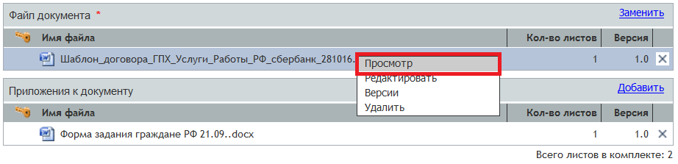
Рисунок 6. Просмотр файла документа
- В открывшемся документе в программеWord проверьте, корректно ли заполнились поля: в документе не должно быть слов «Не задано» и «Ошибка».
- Если файл содержит слова «Не задано» и «Ошибка», значит, заполнены не все поля закладки «Дополнительные атрибуты».
  - Закройте документ в программеWord без сохранения.
  - Вернитесь в РК документа в СДОУ и заполните закладку «Дополнительные атрибуты».
  - Нажмите кнопку «Сохранить».
- Если все данные внесены корректно:
  - Сохраните файл на Вашем ПК с именем <Шифр подразделения, привлекающего работника> <ФИО работника>.docx, например, 03.11 Куликов Андрей Владимирович.docx.
  - В регистрационной карточке договора замените файл шаблона на сохраненный файл.
  - Сохраните проект документа по нажатию кнопки РК «Сохранить» (См. Рисунок 7).
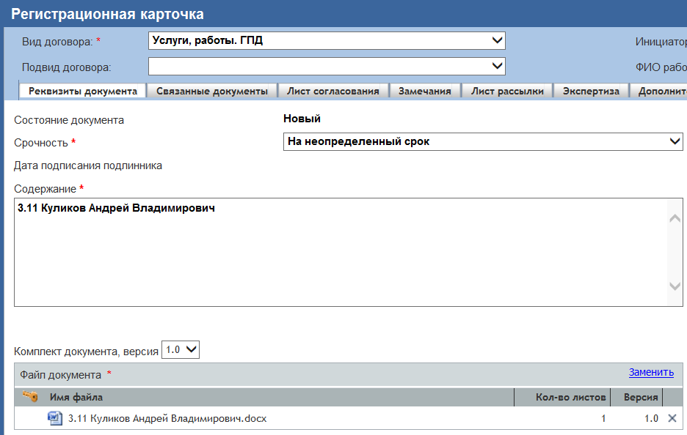
Рисунок 7. Замена файла документа
Шаг 6.2 Если среди закладок в РК нет закладки «Дополнительные атрибуты»:
Отредактируйте файл присоединенного документа на закладке «Реквизиты документа»:
- В поле «Файл документа» откройте файл документа для просмотра, нажатием правой кнопки мышки по названию присоединенного файла «Шаблон_документа…», выберите пункт контекстного меню «Просмотр».
- Внесите в поля файла в программеWord необходимые данные.
- Сохраните файл на Вашем ПК с именем <Шифр подразделения, привлекающего работника> <ФИО работника>.docx.
- В регистрационной карточке договора замените файл шаблона на сохраненный файл (См. Рисунок 7).
- Сохраните проект документа по нажатию кнопки РК «Сохранить».

Шаг 7.
- Заполните файл задания, выполняя действия аналогично действиям п.6.2.
В файле «Задание» в конце пункта 3. Сумма вознаграждения и/или порядок ее расчета необходимо внести финансовые аналитики в формате: «шифр привлекающего подразделения, источник финансирования, КВР, КОСГУ, шифр подразделения финансирования», например.:01.07, 41010ОБР, КВР 244, КОСГУ 226_37, 01.07.
- Сохраните файл с именем Задание <Шифр подразделения, привлекающего работника> <ФИО работника>.docx.

Шаг 8.
- В поле «Приложения к документу» добавьте:
- Файл задания.
- Файл со сканом паспорта.
- Файл со сканом СНИЛС.
- Файл со сканом ИНН.
- Сохраните проект документа по нажатию кнопки РК «Сохранить».

Шаг 9.
- Отправьте документ по процессу.
- Необходимо отслеживать статус запущенного документа в личном ящике.
Документ в СДОУ после согласования всеми участниками параллельного согласования поступает на подписание Руководителю - Подписывающему лицу.

Шаг 10.
Как только документ получит статус «На подписании» необходимо:
- Распечатать договор ГПХ и Задание – в 2-х экземплярах;
- Распечатать лист согласования в СДОУ – 1 экземпляр.

Шаг 11.
- Подписать документы у Исполнителя (Договор и Задание в 2-х экземплярах).
- Передать подписанные Исполнителем бумажные документы (Договор, Задание) на подпись Руководителю - Подписывающему лицу.
- Подписанные Исполнителем и Руководителем бумажные документы (Договор, Задание), а также распечатанный из СДОУ Лист согласования передать в Единую приемную.

Шаг 12.
После регистрации документа требуется:
- Забрать документы (один экземпляр договора и задания) из Единой приемной (Экземпляр договора ВШЭ передает в УБУ Единая приемная).
- Передать экземпляр договора Исполнителю.

Создание Акта к договору ГПХ
Для создания Акта требуется выбрать вид документа «Услуги, работы. ГПД. Акт». Система предложит следующие шаблоны:
- ДФЛ Москва ГПД. АКТ без передачи прав на результат. Услуги, работы.
- ДФЛ Москва ГПД. АКТ с передачей прав на результат. Услуги, работы.
- ДФЛ Москва ГПД. Акт. Иностранный гражданин. Двуязычный. Работы.
- ДФЛ Москва ГПД. Акт. Иностранный гражданин. Двуязычный. Услуги.

В «Лист согласования» Акта включены только работники принимающего подразделения:
- Специалист подразделения/ Непосредственный руководитель (необязательное согласующее лицо, строка может быть удалена с помощью значка «Х» в конце строки).
- Руководитель структурного подразделения.
При создании Акта заполнение полей регистрационной карточки документа производится таким же образом, как и карточки договора, но необходимо указать ссылку на регистрационную карточку Договора.
Для этого на закладке «Связанные документы» добавьте связь с ранее созданным договором ГПХ. Услуги, работы. (См. Рисунок 8) и сохраните проект документа по нажатию кнопки РК «Сохранить».

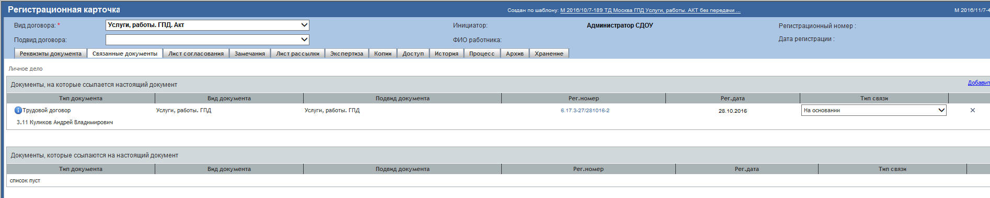
Рисунок 8. Закладка «Связанные документы»

Создание Дополнительного соглашения к договору ГПХ:

Для создания дополнительного соглашения нужно выбрать вид документа «Услуги, работы. ГПД. Соглашение о внесении изменений» и один из следующих шаблонов:
- ДФЛ Москва ГПД. Соглашение об изменении реквизитов. Услуги, работы.
- ДФЛ Москва ГПД. Соглашение об изменении условий договора. Услуги, работы.

В «Лист согласования» дополнительного соглашения включены те же лица, что и в Лист согласования договора, а также добавлена уже заданная шаблоном группа «ГПХ. Согласующие Правового управления».

При создании Дополнительного соглашения заполнение полей регистрационной карточки документа производится таким же образом, как и карточки договора, но необходимо указать ссылку на регистрационную карточку Договора.
Для этого на закладке «Связанные документы» добавьте связь с ранее созданным договором ГПХ. Услуги, работы. (См. Рисунок 8) и сохраните проект документа по нажатию кнопки РК «Сохранить».

Доработка документа
Если документ поступил доработку, то в зависимости от замечания может потребоваться внести изменения в основной файл документа, в файлы приложений или поля регистрационной карточки.

Если требуется внести изменения в основной файл и в карточке есть закладка «Дополнительные атрибуты», то внесите необходимые правки в поля закладки «Дополнительные атрибуты» и нажмите кнопку «Сохранить». Скорректированные значения должны появиться в основном файле документа. Остальные изменения вносятся обычным образом.

Инициатор, получивший от согласующих лиц документы на доработку, устраняет замечания и отправляет документы автору замечаний. Действие в СДОУ: «Авторам замечаний».

Справочно: в соответствии с п. 4 ст. 13 Федерального закона от 25.07.2002 г. № 115-ФЗ «О правовом положении иностранных граждан в Российской Федерации» получение разрешения на работу или патента НЕ ТРЕБУЕТСЯ: для иностранных граждан, прибывших в НИУ ВШЭ для ведения научно-исследовательской и (или) педагогической деятельности по имеющим государственную аккредитацию образовательным программам высшего образования, в том числе в рамках мероприятий, организуемых НИУ ВШЭ; для постоянно или временно проживающих в Российской Федерации иностранных граждан; для иностранных граждан, обучающихся в Российской Федерации в профессиональных образовательных организациях и образовательных организациях высшего образования и работающих в свободное от учебы время в этих образовательных организациях, в хозяйственных обществах или в хозяйственных партнерствах, созданных бюджетными или автономными образовательными организациями высшего образования, в которых они обучаются).

